Estimado huésped:

Les agradecemos un consumo responsable del agua.

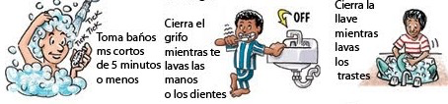

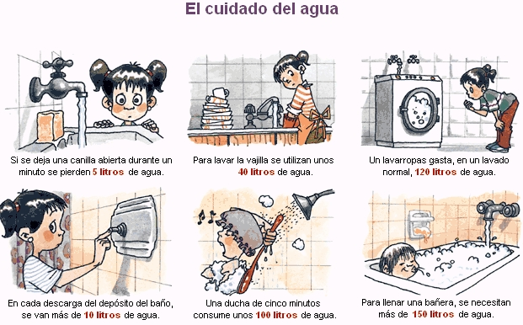

Muchas gracias por su comprensión y cuidado del medio ambiente

Les deseamos una feliz estadía en nuestro apartamento.

